Transformationen auf Sinusfunktionen anwenden und die zugehörigen Parameter deuten
Autoren:
S. Dreibholz
Arbeitsgruppe Materialentwicklung QUA-LiS NRW

Juni 2014

Kurzbeschreibung
Das Unterrichtsvorhaben beschreibt eine Möglichkeit, einen entdeckenden Einstieg in das Themengebiet ‚Transformationen’ über die Klasse der Sinusfunktionen zu eröffnen. Dabei wird angeknüpft an die Grundkenntnisse zur Sinusfunktion, die bereits in der Sekundarstufe I erworben wurden.
Ein Schwerpunkt liegt auf dem sinnstiftenden Einsatz des GTR, wobei sich unterrichtlich zum einen die Möglichkeit eröffnet, Grundkenntnisse in der Bedienung des Taschenrechners zu erwerben; zum anderen erfüllt der GTR in diesem Kontext die Funktion eines Werkzeugs, das mathematisches Erkunden in besonderer Weise unterstützt: durch schrittweise Veränderung der Funktionsparameter (numerischer Wert, Vorzeichen) mit Hilfe der Funktionalitäten des GTR kann unmittelbar die Wirkung auf den Verlauf des jeweiligen Graphen beobachtet und analysiert werden.
Die anhand der Betrachtung der Sinusfunktion gewonnenen Erkenntnisse zu Funktionstransformationen können im weiteren Unterrichtsgang auf die Klasse der Potenzfunktionen übertragen werden. Je nach Kenntnisstand der Lerngruppe können die bereits aus der Sekundarstufe I bekannten Transformationen quadratischer Funktionen in der erforderlichen Tiefe im Unterricht behandelt werden.
Das Unterrichtsvorhaben gliedert sich in 3 Unterrichtssequenzen in einem Umfang von 4 – 6 Unterrichtsstunden à 45 Minuten.

Umsetzung des KLP SII
Das Unterrichtsvorhaben beschreibt einen möglichen Zugang zur Lehrplanvorgabe „Schülerinnen und Schüler wenden einfache Transformationen (Streckung/Verschiebung) auf Funktionen [...] an und deuten die zugehörigen Parameter“. Begleitend zur Entwicklung inhaltsbezogener Kompetenzen findet eine Einführung in grundlegende Funktionalitäten des GTR statt. Dies geschieht exemplarisch an der Sinusfunktion am Beispiel „Sonnenscheindauer“ in einem außermathematischen Kontext, so dass hier ein Schwerpunkt im Bereich des Modellierens gesetzt wird. In einem zweiten Schritt erfolgt anschließend eine Strukturierung und Systematisierung der gewonnenen Erkenntnisse über einzelne Transformationsschritte. Die erworbenen Kenntnisse können im weiteren Unterrichtsverlauf auf weitere Funktionsklassen (quadratische Funktionen, Potenzfunktionen, Exponentialfunktionen) übertragen werden.

Übersicht über Unterrichtssequenzen
- Erkunden: Sonnenscheindauer - Modellieren mit der Sinusfunktion (2 Stunden)
- Strukturieren: Transformationen der Sinusfunktion (1-2 Stunden)
- Vernetzen: Vertiefende Fragestellungen (1-2 Stunden)
Kurzbeschreibung | Unterrichtsvorhaben und didaktische Hinweise | Lehrplanbezug | Unterrichtsmaterial

Unterrichtsvorhaben und didaktische Hinweise

1. Unterrichtssequenz: Sonnenscheindauer - Modellieren mit der Sinusfunktion
Zeitumfang: 90 – 120 Minuten
Unterrichtsmaterial: Arbeitsblatt 1 auf Seite 9
Die Zeitspanne zwischen Sonnenaufgang und Sonnenuntergang bezeichnet man als astronomische Sonnenscheindauer. Aufgrund der geneigten Erdachse verändert sich diese im Jahresverlauf (Modellannahme: 12 Monate mit jeweils 30 Tagen). Sie liegt in unseren Breitengraden zwischen ca. 8 und 16 Stunden.
In der folgenden Tabelle sind die Daten eines bestimmten Tages aufgezeichnet:
Datum | 21.6. | 21.7. | 21.8. | 21.9. | 21.10. | 21.11. | 21.12. | 21.1. | 21.2. | 21.3. | 21.4. | 21.5.
Dauer in h | 16,2 | 15,4 | 13,8 | 12,0 | 10,2 | 8,6 | 7,8 | 8,7 | 10,3 | 12,2 | 13,9 | 15,4

Ermitteln Sie eine allgemeine Sinusfunktion$f\left(x\right)=a⋅\sin\left(b⋅\left(x-c\right)\right)+d$ als Modellfunktion für die astronomische Sonnenscheindauer in unseren Breitengraden.

Benötigte Funktionalitäten des GTR
- Erfassen des Datensatzes
- Graphische Darstellung in einem Punktplot
- Anpassung und Optimierung des Modellgraphen durch Variation der Parameter
- Darstellung des Modellgraphen sowie der zugehörigen Modellfunktion
- Darstellen von Funktionen in Tabellen, Graphen und Termen und Wechsel zwischen den Darstellungsformen

Didaktische Hinweise
Für einen gegebenen Datensatz, der einen periodischen Vorgang beschreibt, soll eine möglichst gut passende Sinusfunktion in der Form $f\left(x\right)=a⋅\sin\left(b⋅\left(x-c\right)\right)+d$ ermittelt werden. Dazu müssen die Funktionsparameter entsprechend angepasst werden.
Im Rahmen dieses Modellierungsprozesses werden im Sachkontext der Aufgabenstellung die Parameter der allgemeinen Sinusfunktion systematisch verändert und die Auswirkungen auf den Verlauf des Graphen beobachtet, beschrieben und analysiert.
Da es sich um einen periodischen Prozess handelt, kann dieser bei der Eingabe des Datensatzes durch mehrfache Eingabe der Tabellenwerte dargestellt werden. Im folgenden Transformationsprozess besteht eine Schwierigkeit in der passenden Wahl der Größenordnung, in der die Wirkungsweise des jeweiligen Parameters erkundet wird. Dies kann im Unterricht durch zielgerichtetes Probieren erfolgen. Die Lernenden erweitern damit ihre Problemlösekompetenz.

Schritt 1:
a) Geben Sie den Datensatz Monat → Sonnenscheindauer in Stunden für 36 Monate im GTR ein. Die astronomische Sonnenscheindauer bleibt in den jeweiligen Monaten konstant.
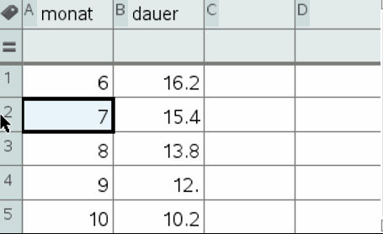
Die Eintragung der $x$-Werte muss festgelegt werden, damit die waagerechte Verschiebung eindeutig bestimmt werden kann. Im Beispiel: Der Wert mit Datum vom 21.6. wird für $x = 6$ eingetragen usw. ($x$: Zeit in Monaten)

Zum Einsatz des GTR:
Die Lernenden entwickeln in diesem Schritt folgende Kompetenzen im Umgang mit dem GTR:
- Anlegen eines ‚Problems’ in einer eigenen Datei
- Erstellen und Speichern von Dokumenten
- Eingabe eines Datensatzes (Bezeichnung der Größen)

Schritt 2:
Betrachten Sie den zugehörigen Punktplot und passen Sie die Skalierung von $x$- und $y$-Achse geeignet an.
Der GTR gibt in einem zweiten Fenster den Punktplot zum Datensatz (Monat → Sonnenscheindauer in Stunden) an.
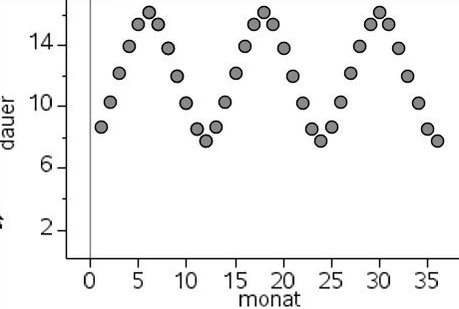

Zum Einsatz des GTR:
Die Lernenden entwickeln in diesem Schritt folgende Kompetenzen im Umgang mit dem GTR:
- Anpassung der Skalierung auf $x$- und $y$- Achse

Schritt 3:
b) Geben Sie als weitere Funktion eine Sinusfunktion $f\left(x\right)=a⋅\sin\left(b\left(x-c\right)\right)+d$ mit den entsprechenden Parametern $a$, $b$, $c$ und $d$ an, die sich dem Punktplot möglichst gut annähert. Gehen Sie dabei von der Grundfunktion $f\left(x\right)=\sin\left(x\right)$ aus und passen Sie schrittweise die Parameter an.
Erläutern Sie jeweils die Wirkung des jeweiligen Parameters auf den Verlauf des Graphen.

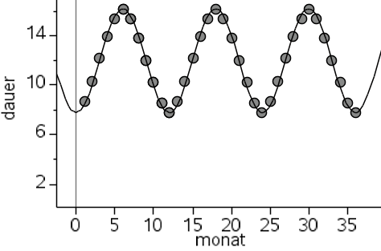
Die Funktion $f\left(x\right)=4,2⋅\sin\left(\frac{2π}{12}⋅\left(x-3\right)\right)+12$ ist eine geeignete Modellfunktion zur Darstellung der Sonnenscheindauer.

Zum Einsatz des GTR:
Die Lernenden entwickeln in diesem Schritt folgende Kompetenzen im Umgang mit dem GTR:
- Eingabe eines weiteren Funktionsterms $f_{2}$ und plotten des zugehörigen Graphen
- Systematische und schrittweise Veränderung der Funktionsparameter $a$, $b$, $c$ und $d$.
Hinweis: Sollte aus der Sekundarstufe I das Bogenmaß nicht bekannt sein, empfiehlt sich die Einführung an dieser Stelle des Unterrichts.

Schritt 4:
c) Analysen Sie die ermittelte Modellfunktion $f\left(x\right)=4,2⋅\sin\left(\frac{2π}{12}⋅\left(x-3\right)\right)+12$, indem Sie die Parameter im Hinblick auf ihre Bedeutung für die Sonnenscheindauer interpretieren.
Abschließend bewerten die Lernenden die ermittelte Modellfunktion.
- Maximum: $y_{max} = 16,2 h$ Minimum: $y_{min}=7,8 h$
- Amplitude: $a=\left(y_{max}-y_{min}\right) :2=4,2 h$
- Senkrechte Verschiebung (Nulllinie): $d=\left(y_{max}+y_{min}\right) : 2=12 h$
- Periode: $p=12$ Monate: Streckfaktor $b$ in $x$-Richtung: $\frac{2π}{12}$ also $b≈0,524$
- Verschiebung in $x$-Richtung: Die nächste Schnittstelle des Graphen mit der Nulllinie, bei der der Graph ansteigt, liegt bei $x=3$, d. h. Verschiebung um $c=3$ in positive $x$-Richtung.

2. Unterrichtssequenz: Transformationen der Sinusfunktion
Zeitumfang: 45 – 60 Minuten
Unterrichtsmaterial: Arbeitsblatt 2

Aufgabe 1:
Stellen Sie den Graphen der Sinusfunktion $f\left(x\right)=\sin\left(x\right)$ mit Hilfe des GTR dar. Beschreiben Sie die Eigenschaften des Graphen

Darstellung im GTR
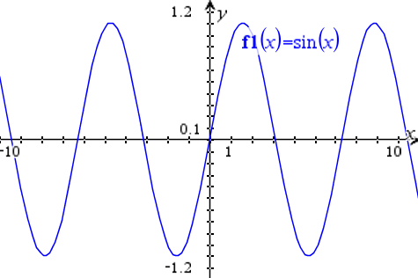

Didaktische Hinweise
Anknüpfend an die Vorkenntnisse aus der Sekundarstufe I nutzen die Schülerinnen und Schüler den GTR zur Darstellung des Funktionsgraphen durch Eingabe der Funktionsgleichung. Die Zoomfunktion des GTR bzw. die passende Darstellung der Achsen bietet den Lernenden die Möglichkeit, mathematische Informationen durch Betrachtung des Funktionsgraphen zu entnehmen:
- Der Graph der Sinusfunktion ist periodisch, d.h. die Funktionswerte wiederholen sich nach dem gleichen Muster.
- Die Funktionswerte liegen im Intervall [-1,1], Nullstellen bei Vielfachen von π
- Der Graph ist punktsymmetrisch zum Ursprung

Aufgabe 2:
Untersuchen Sie mit Hilfe des GTR die Wirkung der Parameter a, b, c und d auf den Verlauf des Graphen.
Setzen Sie verschiedene Zahlenwerte für den Parameter ein und vergleichen Sie die erzeugten Funktionsgraphen mit dem Graphen von f(x) = sin(x). Beschreiben Sie die Wirkung des jeweiligen Parameters auf den Verlauf des Graphen.

Darstellung im GTR und Beobachtungen
a) $f_{a}\left(x\right)=a⋅\sin{(x)}$ Streckung/Stauchung in $y$-Richtung 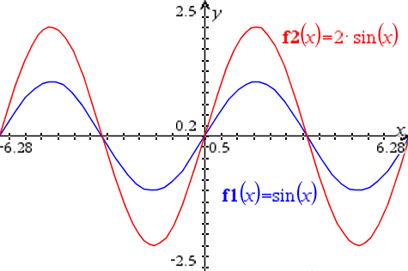 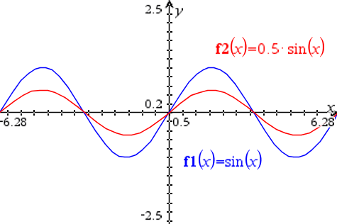
- $a>1$: Streckung in $y$-Richtung; $a<1$: Stauchung in $y$-Richtung
- Veränderung des Vorzeichens von $a$ bewirkt Spiegelung an der $x$-Achse
- Den Parameter $a$ nennt man Amplitude. Sie gibt den maximalen Ausschlag der Sinusfunktion an.
b) $f_{b}\left(x\right)=\sin\left(b⋅x\right)$ Streckung/Stauchung in $x$-Richtung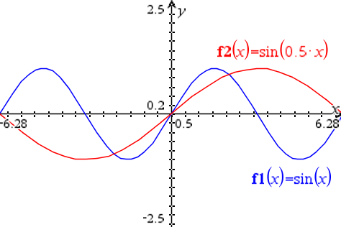 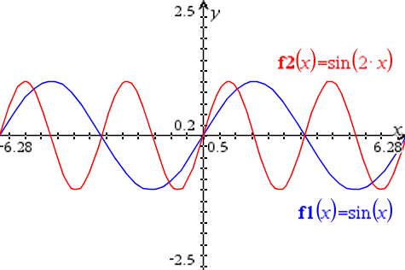
- $b<1$: Streckung in $x$-Richtung $b>1$: Stauchung in $x$-Richtung;
- Veränderung des Vorzeichens von $b$ bewirkt Spiegelung an der $y$-Achse
- $b$ bestimmt die Anzahl der Perioden pro Einheit (Frequenz $\frac{b}{2}$ )
c) $f_{c}\left(x\right)=\sin\left(x-c\right)$ Verschiebung in $x$-Richtung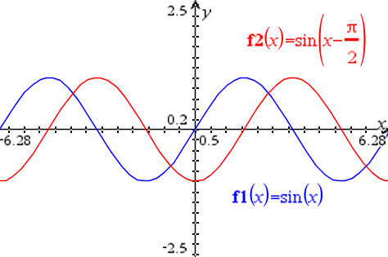 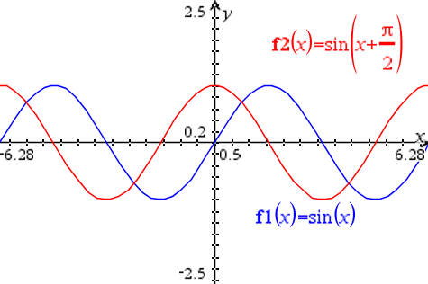
- Der Parameter $c$ bewirkt eine Verschiebung des Graphen in $x$-Richtung um den entsprechenden Betrag.
- $c>0$: Verschiebung nach rechts; $c<0$: Verschiebung nach links
- Veränderung der Phase der Sinusfunktion
d) $f_{d}\left(x\right)=\sin\left(x\right)+d$ Verschiebung in $y$-Richtung 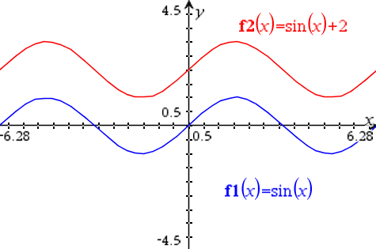 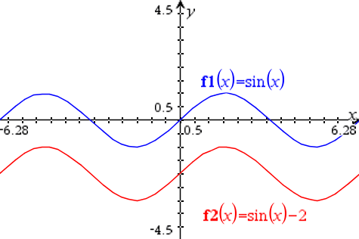
- Der Parameter $d$ bewirkt eine Verschiebung des Graphen in $y$-Richtung um den entsprechenden Wert.
- Die Amplitude verändert sich nicht.

Didaktische Hinweise
Im Rahmen einer Einzelarbeitsphase kann sich zunächst jeder Lernende individuell mit der Erkundung des innermathematischen Sachverhalts auseinandersetzen, so dass eine Aktivierung von Vorkenntnissen erfolgt und eine Vernetzung zu bekanntem Wissen aus der Sekundarstufe I (Einfluss von Funktionsparametern auf den Verlauf von Geraden oder Parabeln) hergestellt wird. Eine anschließende Partnerarbeit schafft die Möglichkeit des Austauschs von Beobachtungen sowie das Begründen, Kontrollieren und Ergänzen von Vermutungen. Der GTR kann in allen Arbeitsphasen entsprechend der Zielsetzung genutzt werden. Ergebnisse werden In Form eines strukturierten Merkblattes gesichert.
Als methodische Alternative bietet sich für diese Aufgabe auch ein Gruppenpuzzle an: jeweils eine Expertengruppe setzt sich mit der Wirkung eines Parameters $a$, $b$, $c$ oder $d$ auseinander. In der Stammgruppe werden die Erkenntnisse zusammengetragen, so dass als Produkt ebenfalls ein strukturiertes Merkblatt entsteht.

3. Unterrichtssequenz: Vertiefende Fragestellungen
Zeitlicher Umfang: 60 - 90 Minuten
Unterrichtsmaterial: Arbeitsblatt 3
Zur Vertiefung und Vernetzung der gewonnenen Erkenntnisse werden verschiedene Aufgabenstellungen im Kontext der Sinusfunktion bearbeitet. Diese können im Unterricht als produktives Üben, im Rahmen von Hausaufgaben oder zur Klausurvorbereitung genutzt werden. Aufgabenblatt 4 steht exemplarisch für sinnstiftende Aufgaben in inner- und außermathematischen Kontexten, die in allen Schulbüchern zur Einführungsphase zahlreich zu finden sind.

Kurzbeschreibung | Unterrichtsvorhaben und didaktische Hinweise | Lehrplanbezug | Unterrichtsmaterial

Lehrplanbezug
Thema: Beschreibung der Eigenschaften von Funktionen und deren Nutzung im Kontext (E-A1)
Zu entwickelnde Kompetenzen | Vorhabenbezogene Absprachen und Empfehlungen
Inhaltsbezogene Kompetenzen:  Die Schülerinnen und Schüler  - beschreiben die Eigenschaften von Potenzfunktionen mit ganzzahligen Exponenten sowie quadratischen und kubischen Wurzelfunktionen  - beschreiben Wachstumsprozesse mithilfe linearer Funktionen und Exponentialfunktionen  - wenden einfache Transformationen (Streckung, Verschiebung) auf Funktionen (Sinusfunktion, quadratische Funktionen, Potenzfunktionen, Exponentialfunktionen) an und deuten die zugehörigen Parameter  Prozessbezogene Kompetenzen (Schwerpunkte):  Modellieren  Die Schülerinnen und Schüler  - erfassen und strukturieren zunehmend komplexe Sachsituationen mit Blick auf eine konkrete Fragestellung(Strukturieren)  - übersetzen zunehmend komplexe Sachsituationen in mathematische Modelle (Mathematisieren)  Werkzeuge nutzen  Die Schülerinnen und Schüler…  - nutzen Tabellenkalkulation, Funktionenplotter und grafikfähige Taschenrechner  - verwenden verschiedene digitale Werkzeuge zum  … Darstellen von Funktionen grafisch und als Wertetabelle  … zielgerichteten Variieren der Parameter von Funktionen | Algebraische Rechentechniken werden grundsätzlich parallel vermittelt und diagnosegestützt geübt (solange in diesem Unterrichtsvorhaben erforderlich in einer von drei Wochenstunden, ergänzt durch differenzierende, individuelle Zusatzangebote aus Aufgabensammlungen). Dem oft erhöhten Angleichungs- und Förderbedarf von Schulformwechslern wird ebenfalls durch gezielte individuelle Angebote Rechnung getragen.  Hilfreich kann es sein, dabei die Kompetenzen der Mitschülerinnen und Mitschüler (z. B. durch Kurzvorträge) zu nutzen.  Ein besonderes Augenmerk muss in diesem Unterrichtsvorhaben auf die Einführung in die elementaren Bedienkompetenzen der verwendeten Software und des GTR gerichtet werden.  Als Kontext für die Beschäftigung mit Wachstumsprozessen können zunächst Ansparmodelle (insbesondere lineare und exponentielle) betrachtet und mithilfe einer Tabellenkalkulation verglichen werden. Für kontinuierliche Prozesse und den Übergang zu Exponentialfunktionen werden verschiedene Kontexte (z. B. Bakterienwachstum, Abkühlung) untersucht.  Der entdeckende Einstieg in Transformationen kann etwa über das Beispiel „Sonnenscheindauer“ aus den GTR-Materialien erfolgen, also zunächst über die Sinusfunktion.  Anknüpfend an die Erfahrungen aus der SI werden dann quadratische Funktionen (Scheitelpunktform) und Parabeln unter dem Transformationsaspekt betrachtet. Systematisches Erkunden mithilfe des GTR eröffnet den Zugang zu Potenzfunktionen.

Kurzbeschreibung | Unterrichtsvorhaben und didaktische Hinweise | Lehrplanbezug | Unterrichtsmaterial

Unterrichtsmaterial

Arbeitsblatt 1: Sonnenscheindauer
Die Zeitspanne zwischen Sonnenaufgang und Sonnenuntergang bezeichnet man als astronomische Sonnenscheindauer. Aufgrund der geneigten Erdachse verändert sich diese im Jahresverlauf (Modellannahme: 12 Monate mit jeweils 30 Tagen). Sie liegt in unseren Breitengraden zwischen ca. 8 und 16 Stunden.
In der folgenden Tabelle sind die Daten eines bestimmten Tages aufgezeichnet:
Datum | 21.6. | 21.7. | 21.8. | 21.9. | 21.10. | 21.11. | 21.12. | 21.1. | 21.2. | 21.3. | 21.4. | 21.5.
Dauer in h | 16,2 | 15,4 | 13,8 | 12,0 | 10,2 | 8,6 | 7,8 | 8,7 | 10,3 | 12,2 | 13,9 | 15,4

Ermitteln Sie eine allgemeine Sinusfunktion,$f\left(x\right)=a⋅\sin\left(b⋅\left(x-c\right)\right)+d$, als Modellfunktion für die astronomische Sonnenscheindauer in unseren Breitengraden.
a) Geben Sie den Datensatz Monat → Sonnenscheindauer in Stunden für 36 Monate im GTR ein. Die astronomische Sonnenscheindauer bleibt in den jeweiligen Monaten konstant.
Betrachten sie den zugehörigen Punktplot und passen Sie die Skalierung von x- und y-Achse geeignet an.
b) Geben Sie als weitere Funktion eine Sinusfunktion, $f\left(x\right)=a⋅\sin\left(b⋅\left(x-c\right)\right)+d$, mit den entsprechenden Parametern $a$, $b$, $c$ und $d$ an, die sich dem Punktplot möglichst gut annähert. Gehen Sie dabei von der Grundfunktion $f\left(x\right)=\sin\left(x\right)$ aus und passen Sie schrittweise die Parameter an.
Erläutern Sie jeweils die Wirkung des jeweiligen Parameters auf den Verlauf des Graphen.
c) Analysen Sie die ermittelte Modellfunktion $f\left(x\right)=a⋅\sin\left(b⋅\left(x-c\right)\right)+d$, indem Sie die Parameter im Hinblick auf ihre Bedeutung für die Sonnenscheindauer interpretieren.

Arbeitsblatt 2

Aufgabe 1:
Stellen Sie den Graphen der Sinusfunktion $f\left(x\right)=sin⁡(x)$ mit Hilfe des GTR dar. Beschreiben Sie die Eigenschaften des Graphen

Aufgabe 2:
Untersuchen Sie mit Hilfe des GTR die Wirkung der Parameter $a$, $b$, $c$ und $d$ auf den Verlauf des Graphen.
Setzen Sie verschiedene Zahlenwerte für den Parameter ein und vergleichen Sie die erzeugten Funktionsgraphen mit dem Graphen von $f\left(x\right)=\sin\left(x\right)$.
Beschreiben Sie die Wirkung des jeweiligen Parameters auf den Verlauf des Graphen.
a) $f_{a}\left(x\right)=a⋅\sin\left(x\right)$
b) $f_{b}\left(x\right)=\sin\left(b⋅x\right)$
c) $f_{c}\left(x\right)=\sin\left(x-c\right)$
d) $f_{d}\left(x\right)=sin⁡(x)+d$
Erstellen Sie ein Merkblatt, auf dem Sie Ihre Ergebnisse übersichtlich und strukturiert darstellen.

Arbeitsblatt 3

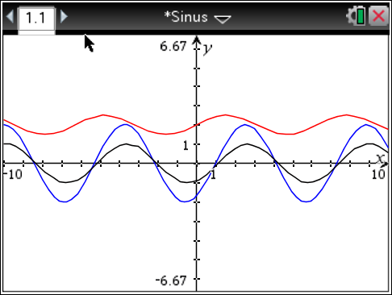
Aufgabe 1
Geben Sie eine passende Funktionsgleichung für die abgebildeten Graphen an
Lösung:
$$f_{1}\left(x\right)=2⋅\sin\left(x-1\right) \\ f_{2}\left(x\right)=-\sin\left(x+2\right) \\ f_{3}(x)=0,5⋅\sin\left(x\right)+2$$

Aufgabe 2
Geben Sie eine Funktionsgleichung der Form $f\left(x\right)=a⋅\sin\left(b⋅\left(x-c\right)\right) +d$ an, die jeweils folgende Bedingungen erfüllt:
a) Die Nullstellen sind ganzzahlige Vielfache von π und alle Funktionswerte sind negativ.
b) Die Funktionswerte liegen im Intervall $\left[-0,5; 0,5\right]$ und der Graph ist achsensymmetrisch.
c) Der Funktionsgraph ist punktsymmetrisch und die Amplitude beträgt 2.
d) Der Funktionsgraph ist an der x-Achse gespiegelt und nicht verschoben.

Aufgabe 3
Nehmen Sie begründet Stellung zu der folgenden Aussage:
„Für die Auswirkung der Parameter $a$, $b$, $c$ und $d$ im Funktionsterm $a⋅\sin\left(b⋅\left(x-c\right)\right)+d$ auf den Verlauf des Funktionsgraphen spielt es keine Rolle, ob zunächst $a$ und $b$ oder zunächst $c$ und $d$ berücksichtigt werden.“

Aufgabe 4
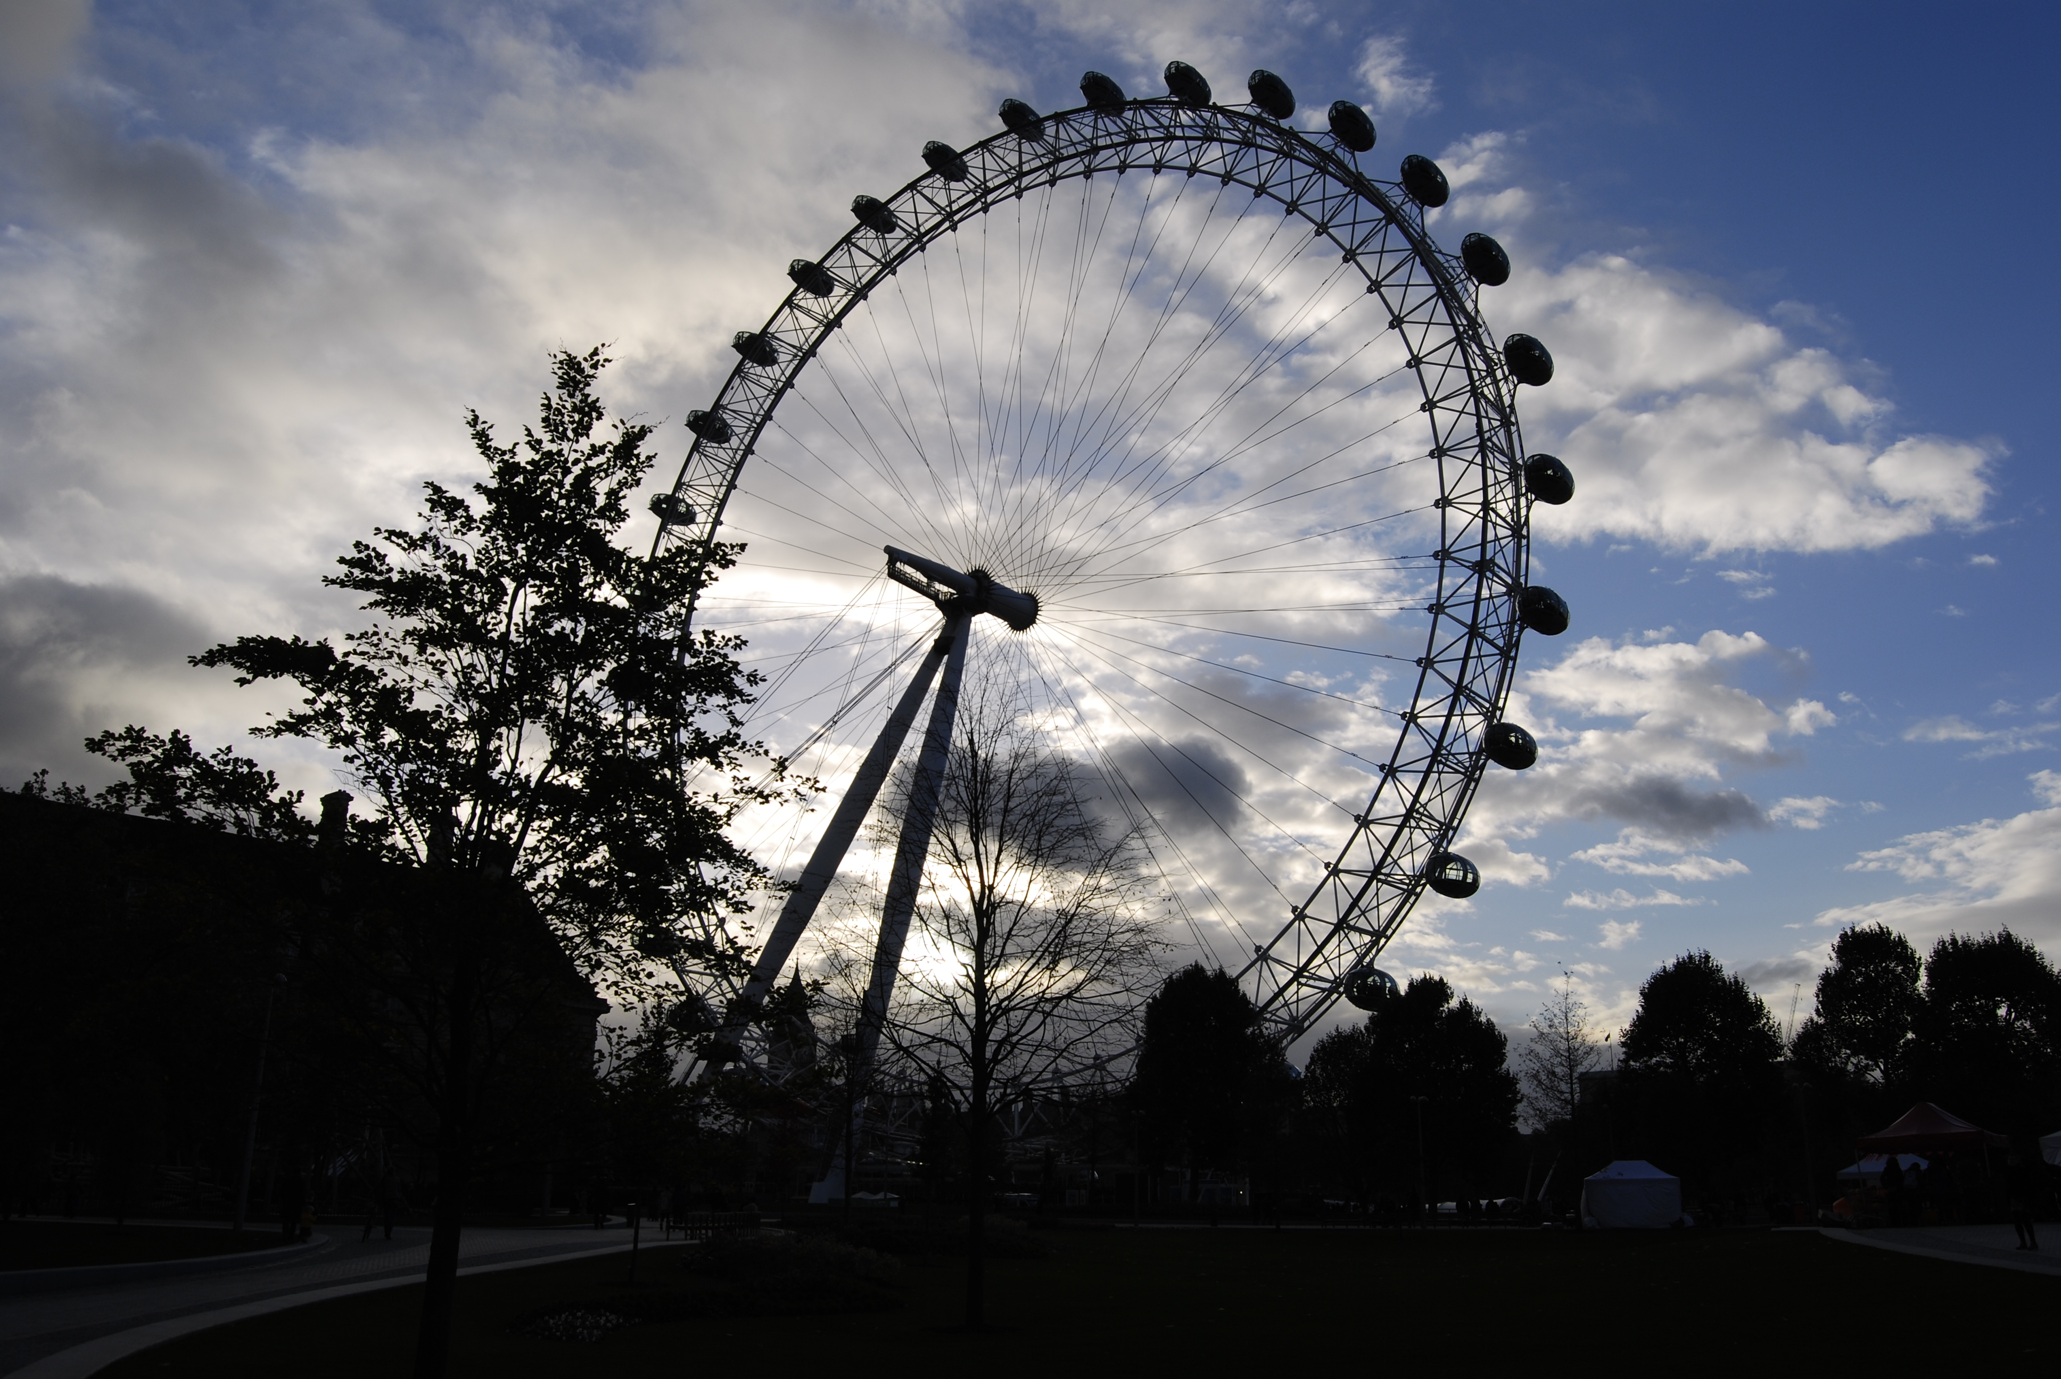
Das London Eye (s. Abb.) ist mit 135 m Höhe das größte Riesenrad Europas und inzwischen zu einem Wahrzeichen Londons geworden. Der Durchmesser des Rades beträgt 120 m, eine Umdrehung dauert 30 Minuten.
a) Bestimmen sie einen Funktionsterm h(t) mit h(0) = 0, der die Höhe h einer Gondel über dem Einstiegsniveau in Abhängigkeit von der Zeit t angibt.
b) Zeichnen Sie mit Hilfe des GTR den Graphen von h für eine Umdrehung des Riesenrads.
c) Geben Sie den Funktionsterm h(t) an, wenn die Fahrt des Riesenrads
(i) 60 Minuten dauert
(ii) von einer Webcam auf dem Dach der Gondel gefilmt wird
(iii) auf einem Riesenrad von 100 m Durchmesser stattfindet.
d) Ermitteln Sie, wie lange sich jede Gondel während einer Fahrt mehr als 96 m (Höhe Big Ben) über dem Einstiegsniveau befindet.

Arbeitsblatt 4 (Klausuraufgabe)
Ein Triathlet ändert während seines vorbereitenden Trainings für die Weltmeisterschaft annähernd periodisch seine Geschwindigkeit $v$ beim Schwimmen. Dabei ist
$$v\left(t\right)=0,5⋅\sin\left(0,2 t\right)+1,7$$
[$t$: Zeit in s, $v\left(t\right)$: Geschwindigkeit in m/s]

a) Skizzieren Sie mit Hilfe des GTR den Graphen von v(t). Interpretieren Sie seinen Verlauf im Sachzusammenhang.
b) Ermitteln Sie den Zeitpunkt, zu dem der Triathlet zum ersten Mal seine maximale Geschwindigkeit erreicht.
c) Berechnen Sie die Strecke, die der Schwimmer in 3 Minuten zurücklegt. Bestimmen Sie einen Term, der die zurückgelegte Strecke nach t Sekunden angibt.
d) Erläutern Sie Veränderungen im Trainingsprogramm, wenn die Geschwindigkeiten mit folgenden Funktionen beschrieben würden. Erstellen Sie dazu die Graphen mit Hilfe des GTR in einem gemeinsamen Koordinatensystem.
$g\left(t\right)=0,3⋅\sin\left(0,2 t\right)+1,5$
$h\left(t\right)=0,3⋅\sin\left(0,4 t\right)+1,0$
$i\left(t\right)=0,5⋅\sin\left(0,4 t\right)+1,0-0,01 t$
Berechnen Sie die Strecke, die im jeweiligen Modell in 2 Minuten zurückgelegt wird.

Ein anderer Triathlet krault in einem 25-m-Becken hin und her. Er benötigt pro Bahn 15 s. Die Geschwindigkeit für den Hinweg soll positiv gewertet werden, die andere negativ. Näherungsweise wird seine Geschwindigkeit durch eine Sinusfunktion beschrieben.
e) Ermitteln Sie eine Funktionsgleichung für die Geschwindigkeit in Abhängigkeit von der Zeit und die maximal erreichte Geschwindigkeit. Berechnen Sie die in 3 Minuten zurückgelegte Strecke.

